Министерство науки и высшего образования Российской Федерации

Федеральное государственное бюджетное образовательное учреждение

высшего образования

«Вятский государственный университет»

Колледж ВятГУ

**ОТЧЕТ**

**ПО ДОМАШНЕЙ КОНТРОЛЬНОЙ РАБОТЕ №1**

**«ВЫЧИСЛЕНИЕ ЗНАЧЕНИЯ ФУНКЦИИ»**

**ПО ДИСЦИПЛИНЕ «ОСНОВЫ АЛГОРИТМИЗАЦИИ И ПРОГРАММИРОВАНИЯ»**

Выполнил: студент учебной группы

ИСПк-205-52-00

Ляпустин Илья Максимович

Преподаватель:

Сергеева Елизавета Григорьевна

Киров

2022

**1.ЦЕЛЬ ДОМАШНЕЙ КОНТРОЛЬНОЙ РАБОТЫ**

Изучить базовую структуру языка программирования Pascal, научиться правильно оформлять схему программы.

**2.ФОРМУЛИРОВКА ЗАДАНИЯ**

Задание и решение делится на несколько этапов:

1. Написание программы, вычисляющую значение функции для следующих примеров:

* x^(1/3), если x < - 10
* 59 / ln(x), если -10 <= x < - 4;
* sin(x) * - x, если -4 <= x < 3.
* (cos(2*x)/(cos(2*x))*(-x/cos(2*x)), если 3<=x

1. Вычисление значения функции на интервале [-12; 5] с шагом 0,3
2. **КОД ПРОГРАММЫ**

**var** y, h: real;

x: real;

**begin**

readln(x);

readln(h);

**while** x <= h **do**

**begin**

**if** x < -10 **then** y:= power(x, 1/3)

**else if** x < -4 **then** y:= 59/ln(x)

**else if** x < 3 **then** y:= sin(x)*(-x)

**else if** x >= 3 **then** y:= (cos(2*x)/cos(2*x))*(-x/cos(2*x));

x:= x + 0.3;

writeln('Ответ = ',y)

**end**;

**end**.

**4.СХЕМА АЛГОРИТМА С КОММЕНТАРИЯМИ**

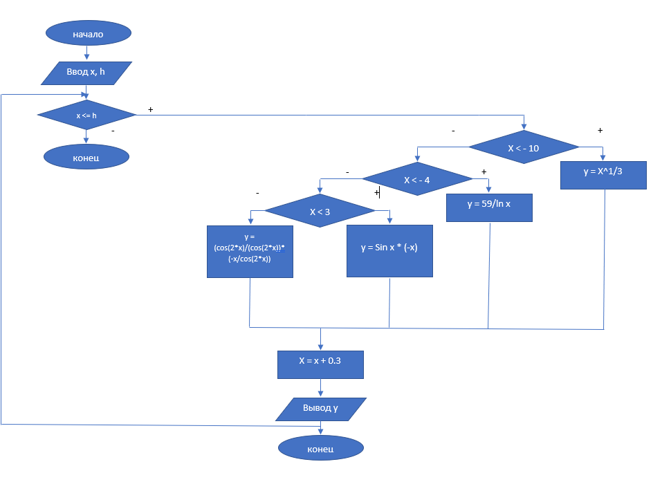

**5. РЕЗУЛЬТАТ ВЫПОЛНЕНИЯ ПРОГРАММЫ**

Результатами программы являются числа, выводимые в цикле на задаваемом пользователем интервале и с шагом. При вводе отрицательных чисел программа выводит ответ NaN, то есть на интервале с такими значениями решений нет. В остальных же случаях программа выводит решённую функцию.

**6. ВЫВОД**

На данной домашней контрольной работе были изучены базовые структуры организации программы и основные конструкции языка программирования Pascal. Была создана программа, вычисляющая значение функции определённом интервале и с шагом. Помимо этого, мы создали блок схему написанной нами программы.

Сложность вызвало написание кода, т.к. было предпринято достаточное количество правок, чтобы программа запустилась.

После того как мы создали программу и блок схему нам поручили написать отчёт, с этим заданием проблем не возникло.